



MODUL AJAR
KURIKULUM MERDEKA
Nama Penyusun : _______________________________
NIP : _______________________________
Nama Sekolah : _______________________________
Mata pelajaran : _______________________________

Fase, Kelas / Semester : _______________________________
Tahun Ajaran : _______________________________

INFORMASI UMUM
A. IDENTITAS MODUL
Penyusun  Instansi  Tahun Penyusunan  Jenjang Sekolah  Mata Pelajaran  Fase / Kelas / Semester  Unit 6  Alokasi Waktu | :  :  :  :  :  :  :  : | .....................................  SD ...............................  Tahun 20../20..  SD  Bahasa Inggris  A / II (Dua) / II (Genap)  It Is My Family  6 Minggu
B. KOMPETENSI AWAL
Capaian Pembelajaran Fase (A)

Pada akhir Fase A, peserta didik memahami bahwa bahasa Inggris lisan dapat membantu mereka berinteraksi dengan orang lain dalam situasi sosial sehari-hari dan konteks kelas. Dalam mengembangkan keterampilan menyimak dan berbicara, peserta didik mengikuti/merespon instruksi atau pertanyaan sederhana dalam bahasa Inggris dan mengucapkan dengan baik kosakata sederhana. Pada Fase A, peserta didik banyak menggunakan alat bantu visual dan komunikasi non-verbal untuk membantu mereka berkomunikasi. Peserta didik memahami bahwa kegiatan membaca merupakan kegiatan individu maupun berkelompok yang bisa dilakukan untuk memberikan kesenangan (reading for pleasure). Mereka memahami bahwa gambar yang terdapat dalam buku yang dibacakan oleh guru atau gambar yang peserta didik amati memiliki arti. Mereka merespon secara lisan, visual, dan/atau komunikasi non-verbal terhadap teks sederhana yang dibacakan atau gambar yang dilihatnya.

C. PROFIL PELAJAR PANCASILA
- Beriman, bertakwa kepada Tuhan yang Maha Esa dan berakhlak mulia,
- Berpikir kritis,
- Mandiri,
- Kreatif,
- Bergotong royong, dan
Berkebinekaan global
D. 8 PROFIL LULUSAN
- Keimanan dan Ketakwaan terhadap tuhan YME
Individu yang memiliki keyakinan teguh akan keberadaan tuhan seta menghayati nilai-nilai spriritual dalam kehidupan sehari-hari
- Kewargaan
Individu yang memiliki rasa cinta tanah air, mentaati aturan dna norma social dalam kehidupan bermasyarakat, memiliki kepedulian, tanggungjawab social, serta berkomitmen untuk menyelesaikan masalah nyata yang terkait, keberlanjutan manusia dan lingkungan
- Penalaran Kritis
Individu yang mampu berpikir secara logis, analitis dan reflektif dalam memahami, mngevaluasi, serta memproses informasi untuk menyelesaikan masalah
- Kreativitas
Individu yang mampu berpikir secara inovatif, fleksibel, dan orisinal dalam mengolah ide atau informasi untuk menciptakan solusi yang unik dan bermanfaat
- Kolaborasi
Individu yang mampu bekerja sama secara efektif dengan orang lain secara gotong roying untuk mencapai tujuan Bersama melalui pembagian pesan dan tanggung jawab
- Kemandirian
Individu yang mampu bertanggung jawab atas proses dan hasil belajarnya sendiri dengan menunjukkan kemampuan untuk mengambil inisiatif, mngetasi hambatan, dan menyelesaikan tugas secara tepat bergantung pada orang lain
- Kesehatan
Individu yang memiliki fisik yang prima, bugar, sehat, dan mampu menjaga keseimbangan Kesehatan mental dan fisik untuk mewujudkan kesejahteraan lahir dan batin (well-being)
- Komunikasi
- Individu yang memiliki kemampuan komunikasi untrapribadi untuk melakukan refleksi dan antarpribadi untuk menyampaikan ide, gagasan dan antarpribadi untuk menyampaikan ide gagasan, dan informasi baik lisan maupun tulisan serta berinteraksi secara efektif dalam berbagai situasi.
E. SARANA DAN PRASARANA
1) Papan tulis, spidol, serta alat tulis lainnya
2) Proyektor LCD, pelantang (speaker) aktif, laptop, media pembelajaran interaktif, dan gambar/poster, internet
- 3) Buku Bacaan yang relevan
F. TARGET PESERTA DIDIK
- Peserta didik reguler/tipikal
G. MODEL PEMBELAJARAN
- Model pembelajaran tatap muka.
H. METODE PEMBELAJARAN
- Metode pembelajaran yang digunakan adalah ceramah, tanya jawab, dan diskusi.
- Metode PJBL
- Medote Deep Learning (mindful, meanful, joyful)
KOMPONEN INTI
A. TUJUAN KEGIATAN PEMBELAJARAN
Alur Tujuan Pembelajaran Unit 6 :
- Peserta didik mampu menyebutkan kata my and your, juga dapat menyebutkan kata his dan her dalam memperkenalkan keluarga dan teman.

Alur Tujuan Pembelajaran :
- Siswa dapat menggunakan my/your terkait dengan teman dan keluarga.
- Siswa mampu menggunakan dirinya berhubungan dengan teman dan keluarga.
B. PEMAHAMAN BERMAKNA
- She is Lala. She is my friend.
- He is Adi. He is my brother
C. PERTANYAAN PEMANTIK
- Apakah kalian mempunyai keluarga ?
- Berapa jumlah keluargamu?
- Sebutkan berapa jumlah keluarga laki-Iaki dan perempuan ?
D. KEGIATAN PEMBELAJARAN
Kegiatan Pendahuluan
• Ice Breaker
Guru menyapa siswa dan menanyakan kabar mereka. Guru mengajak siswa berdoa bersama.
• Apersepsi
Guru mengajak siswa menyebutkan anggota keluarga dalam bahasa Inggris secara umum (father, mother, brother, sister).
• Tujuan Pembelajaran
Guru menjelaskan bahwa hari ini siswa akan belajar menggunakan kata "my," "your," "his," dan "her" untuk memperkenalkan keluarga dan teman-teman mereka.

1. Guru membuka pembelajaran sesuai dengan kesepakatan kelas dan melakukan pengkondisian siswa untuk siap belajar yang terdiri dari : berdoa sebelum memulai kegiatan, memberi salam pada guru, dan guru memeriksa kehadiran siswa di kelas.
2. Guru memberikan informasi pada siswa terkait Capaian dan Alur Pembelajaran pada hari itu.
3. Guru memberikan motivasi kepada siswa terkait It Is My Family.

Kegiatan Inti
Kegiatan ini mengunakan media boneka/puppet atau peserta didik untuk memudakan konsep "my, he/she, her/his"
• Mindful Learning (Fokus dan Kesadaran Penuh)
- Penggunaan "my" dan "your" (30 menit)
Guru menjelaskan penggunaan kata "my" dan "your." Guru memberikan contoh kalimat dan meminta siswa mengulanginya.
Contoh: "This is my sister." "This is your book."
Latihan: Siswa diajak bermain peran, memperkenalkan diri dan menyebutkan barang milik mereka atau teman mereka. Siswa saling bertanya dan menjawab menggunakan "my" dan "your."
- Penggunaan "his" dan "her" (30 menit)
Guru menjelaskan penggunaan kata "his" dan "her." Guru memberikan contoh kalimat dan meminta siswa mengulanginya.
Contoh: "This is his mother." "This is her father."
Latihan: Siswa diajak membuat kalimat memperkenalkan anggota keluarga teman mereka. Guru memberikan kesempatan kepada siswa untuk menyebutkan "his" atau "her" sesuai konteks.
• Joyful Learning (Pembelajaran Menyenangkan)
- Permainan Dialog (20 menit)
Guru membagi siswa menjadi kelompok berpasangan. Setiap pasangan akan bermain peran memperkenalkan anggota keluarga dan teman-teman mereka.
Contoh dialog:
  - Siswa A: "This is my mother."
  - Siswa B: "She is her sister."
Kelompok yang paling aktif akan mendapat apresiasi dari guru.
• Meaningful Learning (Pembelajaran Bermakna)
- Membuat Kartu Keluarga (20 menit)
Guru memberikan tugas kepada siswa untuk membuat kartu gambar sederhana tentang anggota keluarga mereka. Siswa diminta untuk menuliskan deskripsi keluarga mereka menggunakan kata "my," "your," "his," dan "her."
Contoh: "This is my brother. His name is John."

Look and say
Dalam kegiatan ini guru membawa foto anggota keluarga

Peserta didik dapat melafalkan nama-nama anggota keluarga dengan konsep my, he, she, his and her.

Prosedur Kegiatan:
1. Guru menjelaskan kepada peserta didik hari ini peserta didik akan belajar tentang keluarga.
2. Guru mengekplorasi dengan melakukan tanya jawab tentang gambar.
3. Guru memberikan pertanyaan kepada peserta didik.
• Apakah kalian mempunyai keluarga ?
• Berapa jumlah keluargamu?
• Sebutkan berapa jumlah keluarga laki-Iaki dan perempuan ?
4. Guru meminta dua peserta didik maju ke depan kelas.
Contoh kalimat guru:
Teacher: "Studentss look, I will introduce our friends". "He is Ujang, he is boy".
5. Guru memberi instruksi untuk mengamati gambar keluarga Cicio
6. Guru menyebutkan nama keluarga Cici satu persatu dengan intonasi yang benar dengan menyebutkan kata My, he, she, his or her.
7. Guru mengucapkan kalimat sesuai pada gambar keluarga Cicio Peserta didik menirukan ucapan yang di ajarkan guru.
Contoh kalimat guru:
Teacher :"Open page 68, there are Cici's Family". "Look at the picture".
"Tell me what do you see on that picture on 68".
8. Peserta didik menirukan kalimat yang di ucapkan guru dengan intonasi dan lafal yang benar.
9. Guru memberi pertanyaan dengan menunjukkan gambar keluar Cicio satu persatu anak menjawab pertanyaan guru dengan benar.
"Hello, I am Cici". "It is my family".
"He is my father, his name is Pak Udin".
"She is my mother, her name is Bu Neneng". "He is my brother, his name is Ujang".
"She is my sister, her name is LUi".

Point and say
Peserta didik dapat melafalkan nama-nama anggota keluarga dengan tepat.

Prosedur Kegiatan:
1. Guru menyampaikan peserta didik belajar menggulang kembali mengenali keluarga Cicio
2. Guru menunjukkan gambar keluarga Cici di halaman 69.
3. Guru menanyakan kembali siapa saja yang ada di keluarga Cicio
4. Peserta didik memperhatikan kalimat yang diucapkan guru.
5. Guru meminta peserta didik menirukan apa yang diucapkan guru.
6. Guru menyebutkan identitas keluarga Cici satu-persatu.
7. Kemudian peserta didik menirukan identitas keluarga Cici secara mandiri.
8. Guru memberikan pertanyaan kepada peserta didik.
9. Studentss look at the picture and write who is she/he.
10. Peserta didik melengkapi kalimat pada Latihan halaman 74 dengan he/she.
Contoh kalimat guru untuk peserta didik:
"Students open page 75".
"We are going to say about Cici's family". "Now listen to me".
"Cici has family".
"He is father, his name is Pak Udin".
"She is mother, her name is Bu Neneng". "He is Ujang, he is my brother".
"She is LiIi, she is my sister".
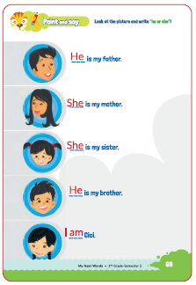

Look and write
Peserta didik dapat menggunakan she/her dan he/his dengan tepat.

Prosedur Kegiatan:
1. Guru memberitahukan peserta didik belajar tentang keluarga Joshua pada halaman 70.
2. Guru menyediakan media gambar keluarga Joshua secara lengkap yang ada Pak Johanes, Bu Mariah dan Joshua.
3. Guru menjelaskan anggota keluarga Joshua dan identitasnya.
Contoh kalimat guru:
"Look the picture".
"This is loshua's family". "He is Pak lohanes".
"He is loshua's father". "She is Bu Mariah".
"She is loshua's mother".
4. Peserta didik memperhatikan kalimat yang diucapkan guru.
5. Guru mengucapkan secara berulang.
6. Guru meminta peserta didik membuka buku pada halaman 70.
7. Guru menceritakan identitas keluarga Joshua satu-persatu.
8. Kemudian peserta didik menirukan identitas keluarga Joshua secara mandiri.
Contoh kalimat guru:
Students please open page 70. We are going to 'talk' about loshua's family. Now listen to me. Joshua has family, he is father. His name is Mr. lohanes. She is mother. Her name is Mariah and he is loshua.
9. Guru meminta membuka Latihan halaman 70. Melihat gambar keluarga Joshua dan melengkapi kalimat. Dengan menyebutkan identitas dan namanya.
10. Now let's complete the sentence.
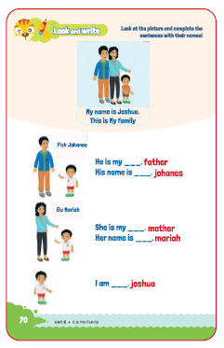

Look and circle
Peserta didik mampu mengidentifikasi konsep she/he. Kemudian melingkari jawaban yang tepat.

Prosedur Kegiatan:
1. Guru menyampaikan bahwa peserta didik akan melingkari kata sesuai gambar.

2. Guru mengucapkan kembali pemakaian she, he, his or her.
3. Guru menginstruksikan peserta didik membuka buku halaman 71.
4. Peserta didik memperhatikan gambar dan kalimat pada halaman tersebut.
5. Kemudian guru meminta peserta didik menuliskan identitas keluarga.
Cici dan temanya secara individu.
6. Guru menunjuk pada satu gambar contoh dan mengucapkanya.
Contoh kalimat guru:
"Students look at the picture and circle". "She/he is teacher".
"Her name is Bu Rahma".
"She is teacher her name is Bu Rahma".
7. Peserta didik mengerjakan latihan dengan melihat gambar dan melingkari pilihan jawaban yang benar.
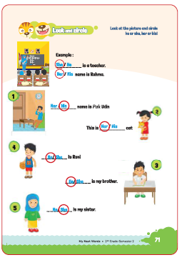
Let's stick
Peserta didik dapat menempelkan foto dan menuliskan nama keluarga.

Prosedur Kegiatan:
1. Guru meginstruksikan membawa foto keluarga, gunting dan lem dari rumah.
2. Guru menginstruksikan bahwa peserta didik mengeluarkan foto keluarganya.
3. Guru memberitahukan peserta didik akan menempelkan foto keluarga mereka pada buku peserta didik halaman 72.
4. Guru meminta peserta didik membuka halaman 72.
5. Guru menginstruksikan peserta didik untuk menempelkan foto keluarga mereka pada kotak yang disediakan di halaman terse but.
6. Setelah menempelkan foto, guru menginstruksikan peserta didik untuk menulis identitas keluarganya seperti contoh pada keluarga Cicio
7. Guru menunjuk peserta didik satu persatu maju untuk menyebutkan foto salah satu keluarganya.
Contoh kalimat guru:
"Open page 72".
"Let's Stick out your family's photos, then write
"his name or her name".
"He is my...".
"His name is...".

Puzzle
Peserta didik dapat melengkapi puzzle dengan orang tua di rumah.

Prosedur Kegiatan :
1. Guru mengintruksikan bahwa peserta didik akan bermain puzzle bersama orang tua.
2. Guru memberi instruksi mengisi dan melengkapi sebuah puzzle tentang anggota keluarganya dengan melengkapi huruf pada puzzle untuk di kerjakan di rumah bersama orang tua.
Contoh kalimat guru:
"Students we have a homework". "Do it with your family".
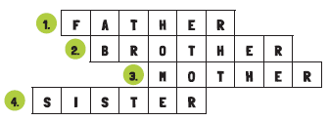
My new words
Prosedur Kegiatan:
Pada tahapan ini guru mengajak peserta didik untuk mengingat dan menyebutkan kembali kosakata yang telah dipelajari dengan benar.

Kegiatan Penutup
1. Menyimpulkan pembelajaran bahwa dengan meminta siswa untuk mengungkapkan pendapatnya terkait dengan materi pembelajaran yang telah dilaksanakan.
2. Guru Bersama siswa menutup kegiatan dengan doa dan salam.
E. ASESMEN
Indikator: Menyebutkan anggota keluarga dengan kata my, he, she dan menyebutkan kata his dan her dalam memperkenalkan keluarga.
No | Nama | Aspek |  |  |  |  |  |  |  |  | Rata-rata
No | Nama | Kelancaran |  |  | Ketuntasan |  |  | Pelafalan |  |  | Rata-rata
No | Nama | 1 | 2 | 3 | 1 | 2 | 3 | 1 | 2 | 3 | Rata-rata
1. | Haidar
2. | Halwa
3. | Nusaybah
4.
5.

Kelancaran:
1. Jeda lama dalam berkomunikasi
2. Sedikit jeda dalam berkomunikasi
3. Berkomunikasi tanpa jeda yang lama

Ketuntasan:
1. Kesulitan berkomunikasi
2. Sedikit kesulitan berkomunikasi
3. Berkomunikasi dengan baik

Pelafalan:
1. Kesulitan melafalkan
2. Sedikit kesulitan melafalkan
3. Lancar melafalkan

F. REFLEKSI

1. Refleksi untuk Guru
- Apakah siswa sudah memahami penggunaan kata "my," "your," "his," dan "her" dengan baik?
- Apakah metode Deep Learning (mindful, joyful, meaningful) sudah berhasil menciptakan pembelajaran yang menyenangkan dan bermakna?
- Apakah siswa terlihat antusias dan aktif selama kegiatan bermain peran dan membuat kartu keluarga?

2. Refleksi untuk Siswa
- Apa yang kamu pelajari hari ini tentang penggunaan kata "my," "your," "his," dan "her"?
- Bagian mana yang paling kamu sukai, bermain peran atau membuat kartu keluarga?
- Apakah kamu sudah bisa memperkenalkan anggota keluarga dan teman dengan benar?

3. Refleksi untuk Perbaikan Pembelajaran
- Guru dapat memberikan latihan tambahan untuk siswa yang masih mengalami kesulitan dalam menyusun kalimat.
- Siswa yang sudah mampu memperkenalkan anggota keluarga dapat diberikan tantangan tambahan untuk memperkenalkan teman-temannya.

G. KEGIATAN PENGAYAAN DAN REMEDIAL
Pengayaan :
- Peserta didik di perkenalkan menggunakan subject He/His dan She/Her untuk memperkenalkan nama keluarga. Peserta didik di perkenalkan kalimat tanya: Who is she? she is.. What is his name ...? his name is..

Remedial :
- Peserta didik diminta untuk mengucapkan berulang-ulang kosakata penggunaan He/His dan She/Her dalarn memperkenalkan nama keluarga.

LAMPIRAN
A. LEMBAR KERJA PESERTA DIDIK
LEMBAR KERJA PESERTA DIDIK (LKPD)

Nama :
Kelas :
A. Petunjuk Pengerjaan:
- Bacalah setiap soal dengan baik.
- Jawablah sesuai dengan instruksi yang diberikan.
- Gunakan bahasa Inggris dalam setiap jawaban.
B. Tujuan Pembelajaran:
Peserta didik mampu menggunakan kata ganti kepemilikan dalam kalimat sederhana untuk memperkenalkan keluarga dan teman.

C. Kegiatan LKPD:
- Mindful Learning (Fokus dan Kesadaran Penuh)
Soal 1: Isilah kalimat di bawah ini dengan kata yang benar (my, your, his, her).
a. This is ____ sister. (sister kamu)
b. This is ____ mother. (mother dia perempuan)
c. He is ____ brother. (brother dia laki-laki)
d. This is ____ book. (book aku)
- Joyful Learning (Pembelajaran Menyenangkan)
Soal 2: Pasangkan anggota keluarga berikut dengan kata ganti yang sesuai:
a. My father — ____ father
b. Your friend — ____ friend
c. His sister — ____ sister
d. Her brother — ____ brother
- Meaningful Learning (Pembelajaran Bermakna)
Soal 3: Buatlah kalimat untuk memperkenalkan anggota keluargamu.
a. _____________________________________________________
b. _____________________________________________________
c. _____________________________________________________

Petunjuk!
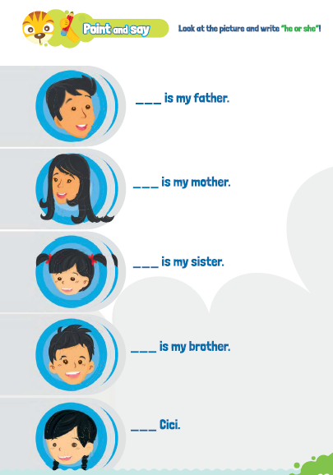

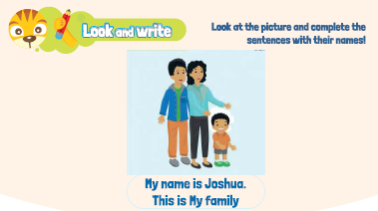
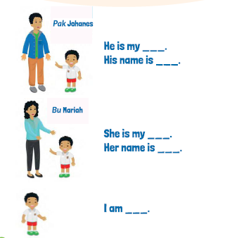

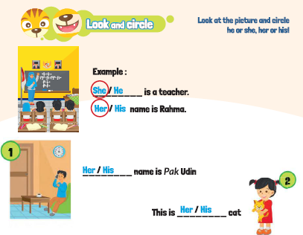
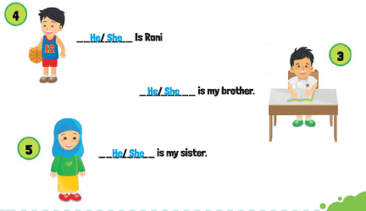
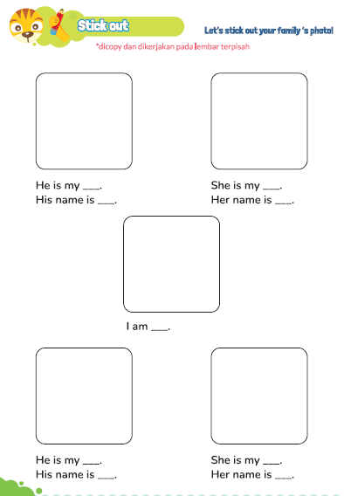

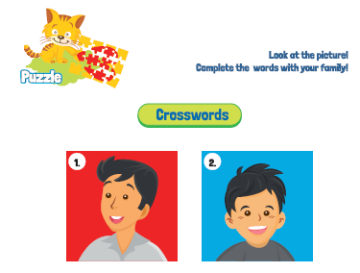
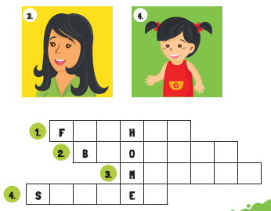
B. BAHAN BACAAN GURU & PESERTA DIDIK
- Guru dan peserta didik mencari berbagai informasi tentang It Is My Family media atau website resmi dibawa nauangan kementerian pendidikan, kebudayaan, riset dan teknologi.
- Kementerian Pendidikan, Kebudayaan, Riset, Dan Teknologi Republik Indonesia, 2021 My Next Words Grade 2 - Buku Panduan Guru dan Buku Siswa, Bahasa Inggris untuk SD Kelas 2.
C. GLOSARIUM
GLOSARIUM
Look and say
Pada aktivitas look and say guru mangajak peserta didik melihat dan memperhatikan gambar kemudian guru mengucapkan kata atau kalimat dengan benar dan peserta didik menirukan.

Point and say
Pada kegiatan point and say guru mengajak peserta didik untuk penunjuk suatu gambar benda atau aktivitas dan melafalkan nama benda atau kata kerja.

Look and write
Pada aktivitas look and write guru mengajak peserta didik melihat dan menuliskan kata atau kalimat.

Listen and circle
Pada kegiatan listen and circle peserta didik mendengarkan instruksi guru kemudian peserta didik melingkari gambar, kata atau kalimat yang tepat.

Let's stick out the pictures
Pada kegiatan let'sstickoutthe picture peserta didik menempelkan gambar atau foto (sesuai dengan konsep yang dipelajari) pada tempat tertentu pada buku peserta didik. Instruksikan untuk dicopy dan dikerjakan pada lembar terpisah.

Let's stick out your family's photo
Pada kegiatan let's stick out your family's photo peserta didik menempel foto keluarga untuk mengidentiflkasi anggota keluarga.lnstruksikan untuk dicopy dan dikerjakan pada lembar terpisah.

Pazzle
Pada kegiatan pazzle guru mengajak peserta didik untuk menyatukan potongan gambar atau menuliskan kata.

My new words
Pada poin my new word guru dapat melakukan kegiatan penguatan dengan mengucapkan dan mengingatkan kembali konsep yang baru didapat peserta didik.
D. DAFTAR PUSTAKA
DAFTAR PUSTAKA
Budgell, Gill dan Ruttle, Kate. 2015. Cambrigde Primary English Phonics Workbook B. Cambrigde University Press. UK
Budgell, Gill dan Ruttie, Kate. 2021. Cambrigde Primary English 2. Cambrigde University Press. Cambrigde University Press. UK
Cambrigde University Press. 2017. Flyers Authentic Examination Papers 1. Cambrigde University Press. New York
Cambrigde University Press. 2020. We Love English 5. Cambrigde University Press. UK Cambrigde University Press. 2020. We Love English 6. Cambrigde University Press. UK
Fernandez, Martha. 2019. Cambrigde Primary Path 1. Cambrigde University Press. New York
Hiang, Tay Eng. 2008. Grammar Practice Primary 5. Marshal Cavendish Education. Singapore
Hiatt, Kay dan Budinger, Emily (Editor). 2013. Ready to Go Lessons for English Stage 1. Hodder Education. UK
K.E. Suyanto, Kasihani. 2014. English for Young Learners. PT. Bumi Aksara. Jakarta
Kelly, Miles, 2013. Nursery Treasury, Miles Kelly Publishing. UK
Lewis, Gordon with Bedson, Gunter. 1999. Games for Children. Oxford University Press. UK
Ling, dkk, English 4A. Marshal Cavendish Education. Singapore
Linse, Caroline dan Schottman, Elly. 2016.Cambridge Global English Learner's Book 3. Cambridge University Press. UK
Linse, Caroline dan Schottman, Elly. 2016.Cambridge Global English Activity Book 3. Cambridge University Press. UK
Marshal Cavendish Education. 2014. The Write Way Generating Ideas, Mastering Compotition. Primary 6. Marshal Cavendish Education. Singapore
Murphy, Raymod. 2014. Essential Grammar in Use Dalam Wuri Soedjatmiko (Penerjemah). Cambrigde University Press. Singapore

